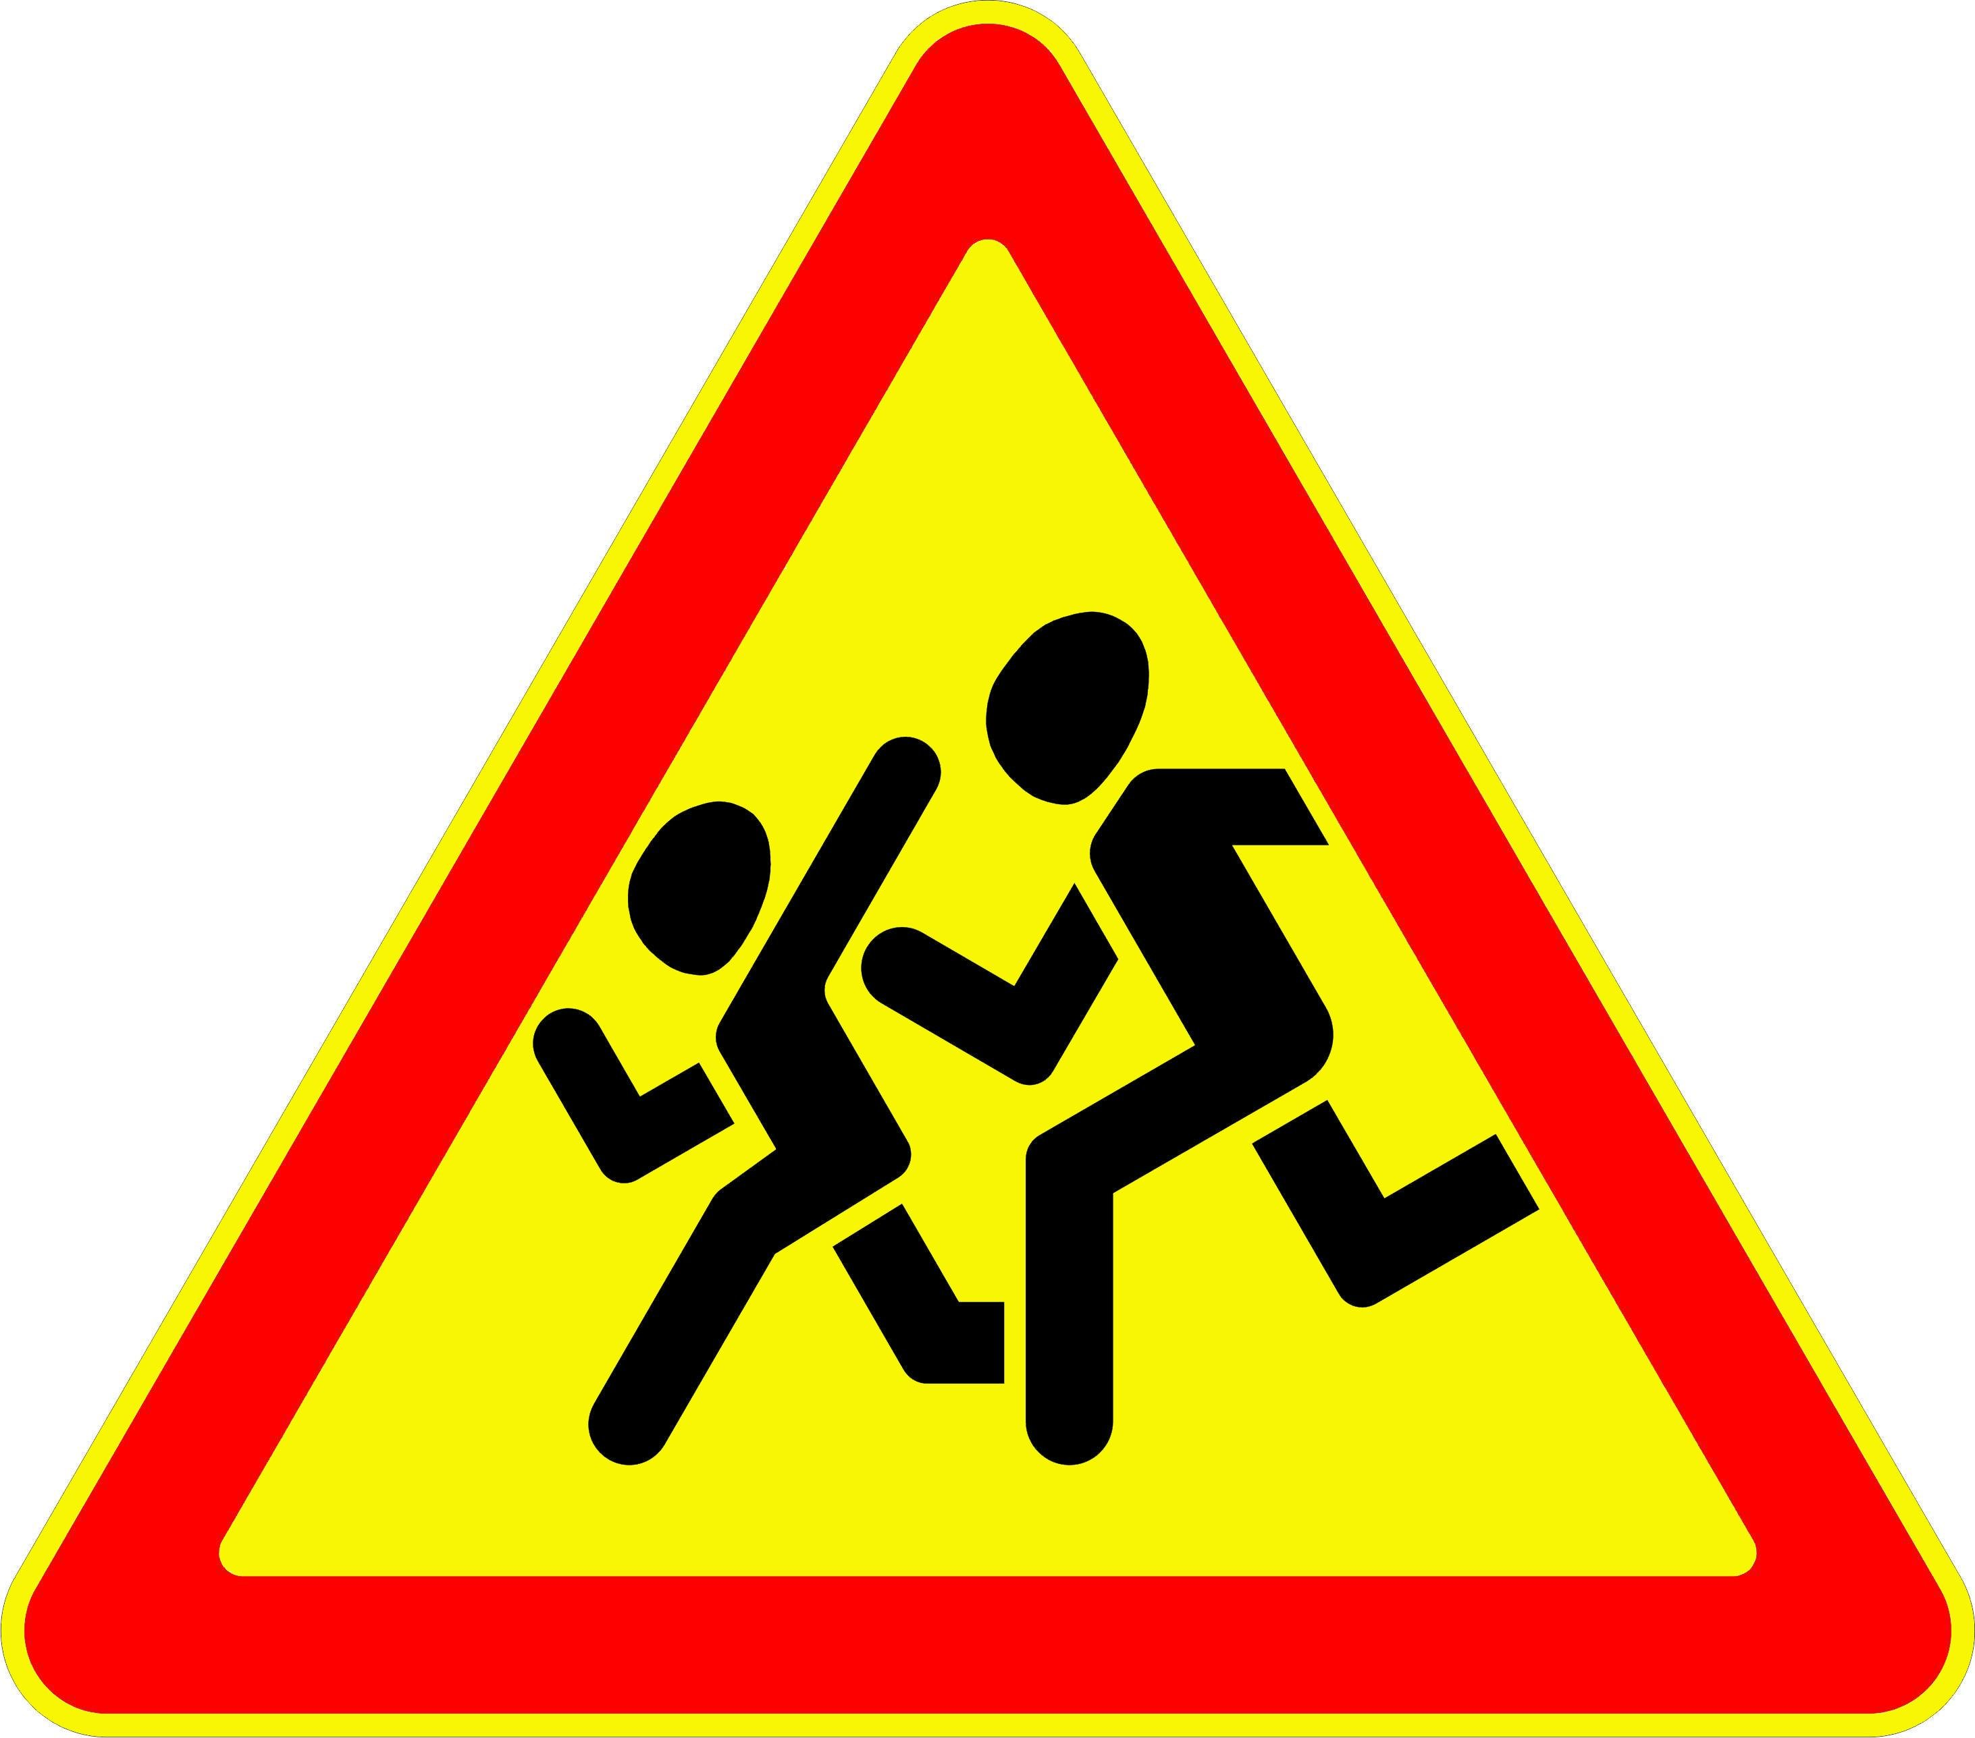
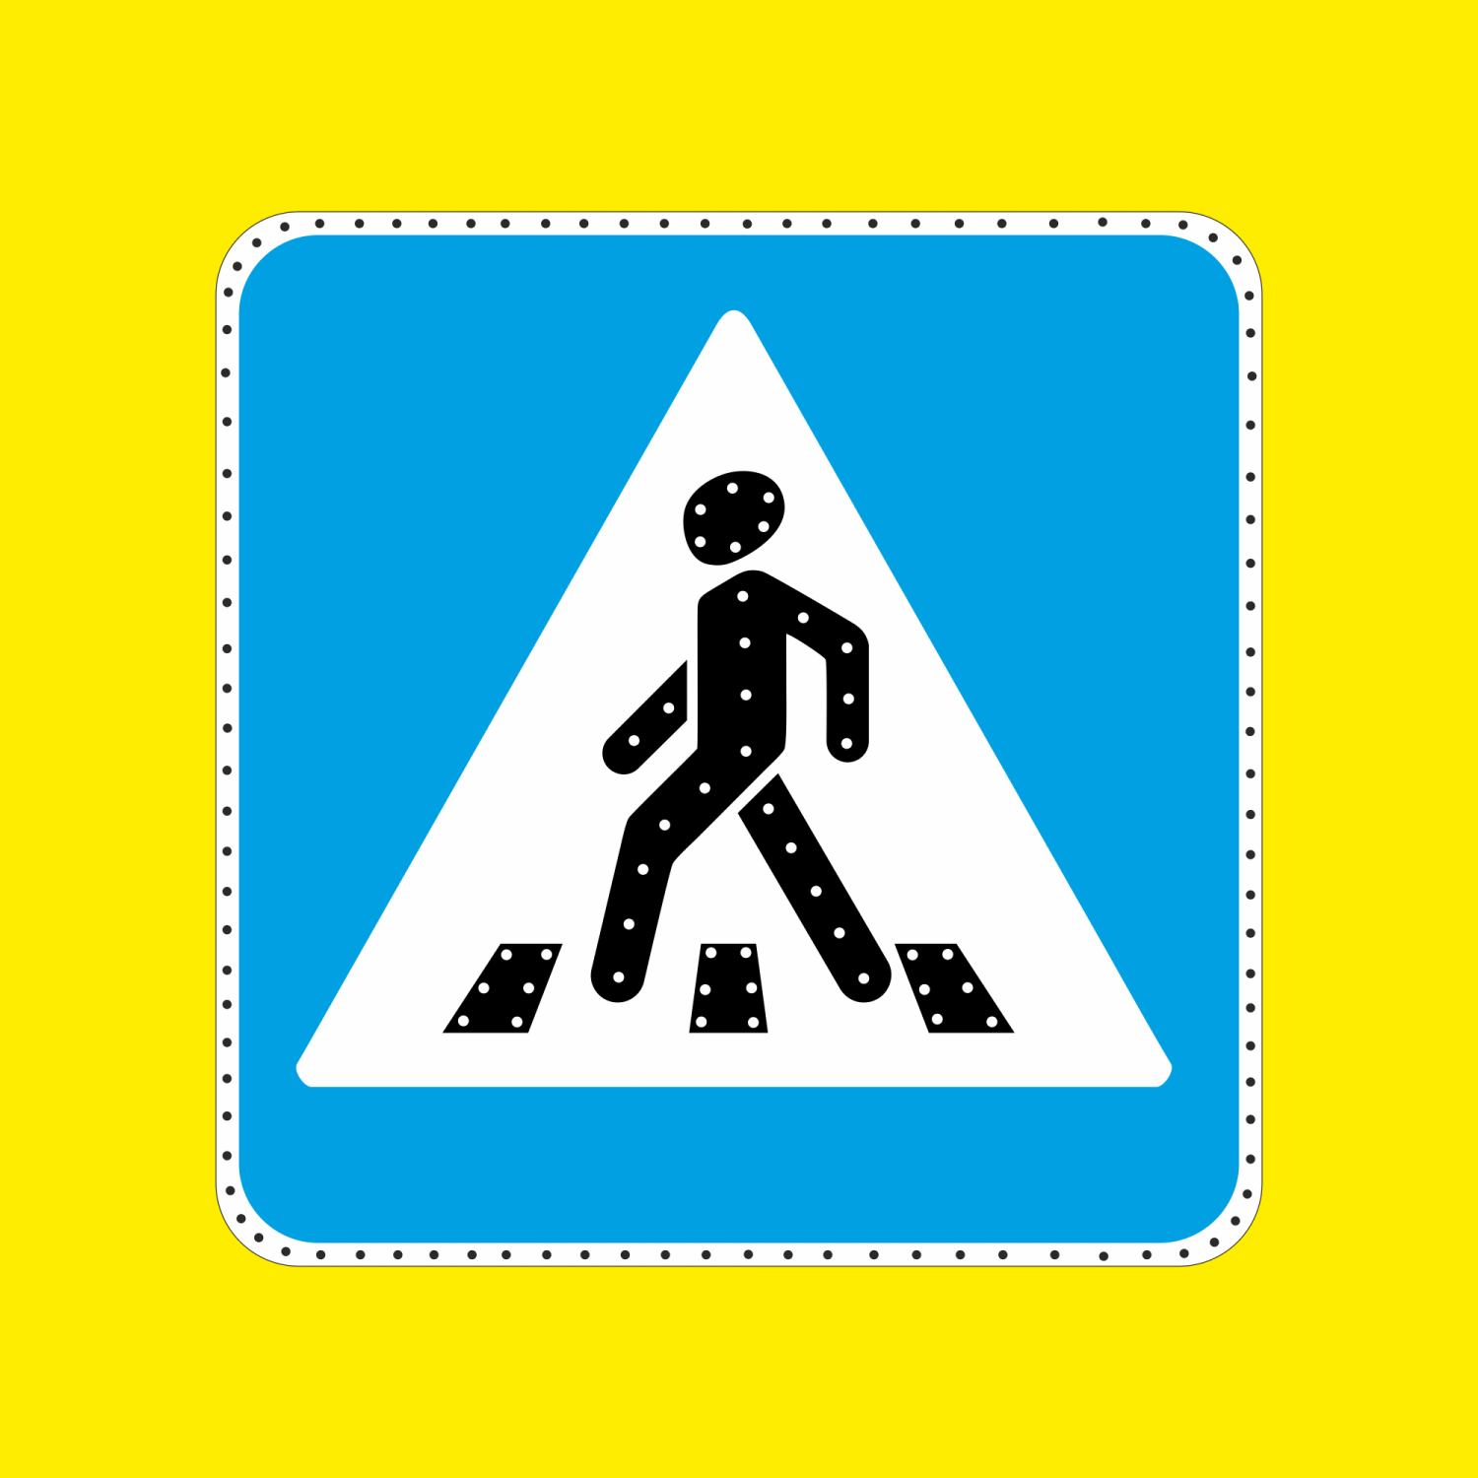
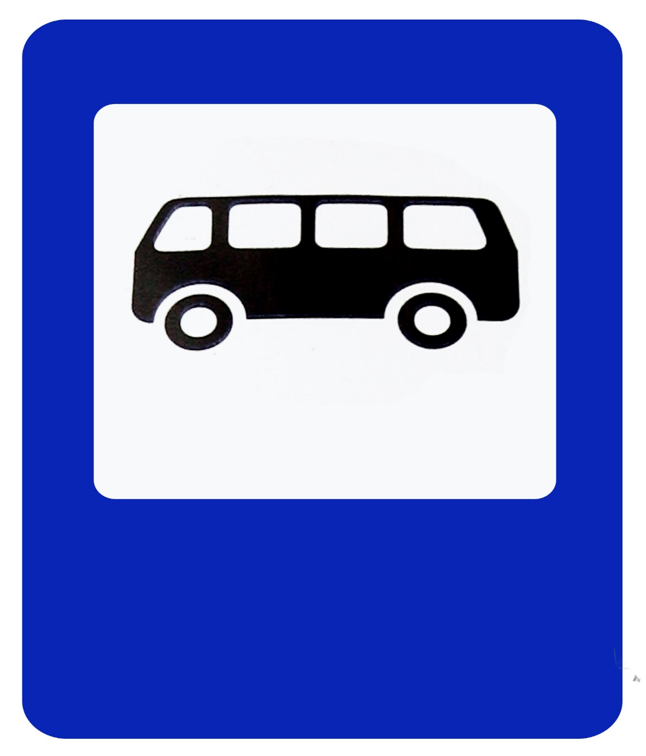
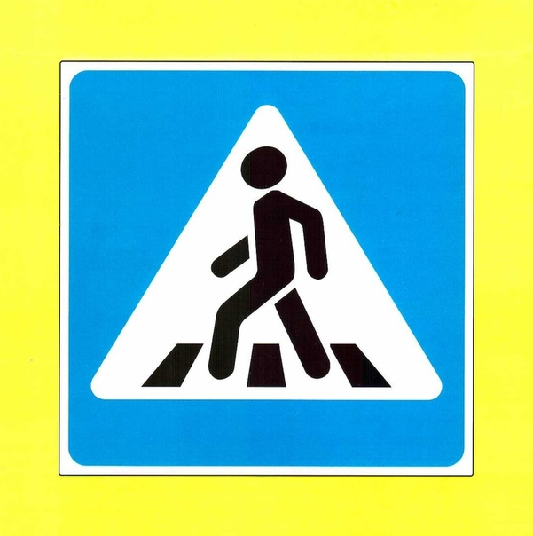
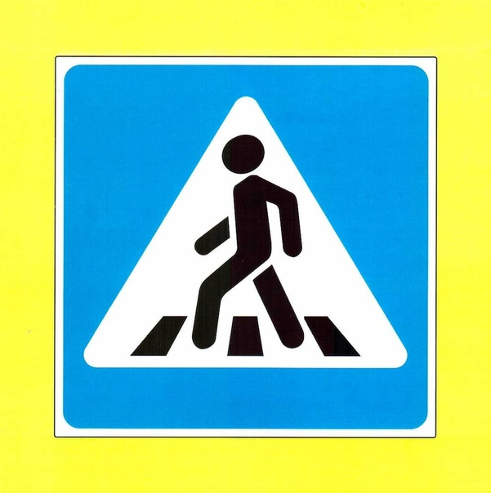
Приложение № 1. План-схема расположения основного здания и начальной школы МАОУ «ЦО № 1» и движения транспортных средств и обучающихся.
МАОУ «ЦО № 1» 51
МАОУ «ЦО № 1» 53А
МАОУ «ЦО № 1»
№4
Уч. № 2
№ 2 А
№ 6
№ 8
№ 10
№ 56 а
№ 12
библиотека
Ул. Н.Островского
Ул. Н. Чумичова

Ул. Попова
Кладбище
Условные обозначения для приложения № 1
Здания учебного заведения
Иные здания
Маршрут движения учащихся
Маршрут движения транспорта
Пешеходный переход

Приложение № 2. План-схема расположения детского сада МАОУ «ЦО № 1», пути движения транспортных средств и воспитанников.
50
50
50
«ЦО № 1» детский сад
Пожарная часть
Белгородский проспект
Ул. Н. Чумичова
58 б
58 а

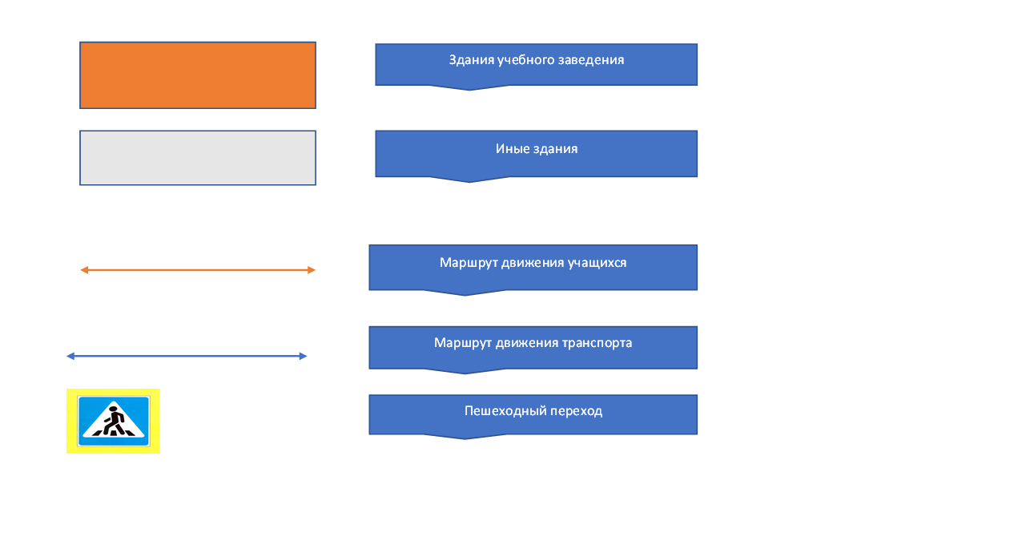
Условные обозначения для приложения № 2
Приложение № 3. Пути движения транспортных средств к местам разгрузки-погрузки и пути движения детей МАОУ «ЦО № 1».
МАОУ «ЦО-1»
Ул. Н. Чумичова

Условные обозначения:
Маршрут движения транспорта
Маршрут движения детей
Здания «ЦО №1»

Приложение № 4. Пути движения транспортных средств к местам погрузки-разгрузки и рекомендованные пути передвижения детей по территории начальной школы МОАУ «ЦО № 1».
МАОУ «ЦО № 1»
Начальная школа
Ул. Н. Островского
Ул. Н. Чумичова

Условные обозначения:
Маршрут движения транспорта
Маршрут движения детей
Здания «ЦО № 1»

Приложение № 5. Пути движения транспортных средств к местам разгрузки-погрузки и рекомендуемые пути передвижения детей по территории детского сада МАОУ «ЦО № 1».

Детский сад МАОУ «ЦО № 1»

Условные обозначения:
Маршрут движения детей
Маршрут движения транспорта
Здания «ЦО № 1»

